МОУ НЕПЕЦИНСКАЯ СРЕДНЯЯ ОБЩЕОБРАЗОВАТЕЛЬНАЯ ШКОЛА

ОСНОВЫ ДУХОВНО-НРАВСТВЕННОЙ КУЛЬТУРЫ НАРОДОВ РОССИИ
Я в мире людей /Е. И. Николаева, Е. П. Петрова/

Открытый урок по теме: «Христианство»
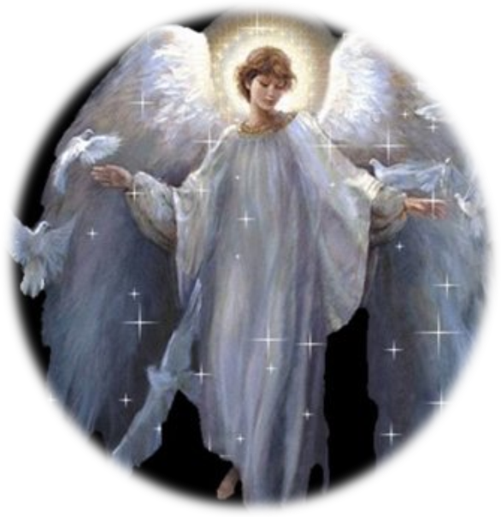

Урок составлен учителем начальных классов высшей квалификационной категории Михеевой Верой Михайловной

ПЛАН - КОНСПЕКТ УРОКА

- Ф. И. О. Михеева Вера Михайловна

- Место работы МОУ Непецинская средняя общеобразовательная школа

- Должность Учитель начальных классов

- Предмет Основы религиозных культур и светской этики

- Класс 4-а класс

- Тема урока и номер урока в теме: «Христианство», урок № 4 в теме «Религия – часть культуры»

- Предметная программа и её автор Я в мире людей. Основы духовно-нравственной культуры народов России. (система Л. В. Занкова) Авторы программы: Е.И. Николаева, Е.Н. Петрова

- Цели урока - Учащиеся узнают о происхождении Христианства, духовно-нравственных, религиозных и культурных традициях данной группы людей. - Познакомятся с нравственными законами учения. - Узнают такие понятия как: Иисус Христос, Святая Троица, Библия, Новый Завет. - Учащиеся получат знания о Сотворении мира, Первых людях, Понятии греха, Учении Христа.

- Тип урока Изучение нового материала

- Модель организации УПД АРМ учителя – класс

- Оборудование Учебник, компьютер, проектор, презентация по теме урока, карточки для парной работы

- АДАПТАЦИОННЫЙ ЭТАП УРОКА (15 минут)
- Адаптировать учащихся к деятельности на уроке.
- Выявить предварительные знания учащихся о Христианстве, духовной жизни большинства верующих людей в современном мире.
1) Происхождение Христианства (5 минут) Христианство – это вера в Богочеловека Иисуса Христа. Иисус – это греческий вариант еврейского имени Йешуа, которое переводится как «Божье спасение», Христос же – это не имя, а титул, переводится как «помазанник» (или «мессия»). Верующие считают, что Иисус Христос жил на Земле более 2000 лет назад. Именно от дня его рождения – Рождества – ведётся современное летоисчисление. Христиане верят, что бог является Творцом всего мира. Бог – это Троица. Этим простым словом называется очень непростое для понимания явление. С точки зрения христианства, бог только один, но у него три лица (или ипостаси): Бог Отец, Бог сын и Бог Святой Дух. Именно второе Лицо Троицы, Бог Сын, стало человеком Иисусом.
- Христиане исповедуют единобожие или многобожие? Обоснуйте ответ.
Христианство возникло в землях, где была распространена религия древних иудеев. Поэтому важнейшая религиозная книга иудеев – Тора – стала составной частью христианского Священного Писания и была названа Ветхим заветом.
2) Библия (10 минут) Библия – это священная книга христиан. Она также называется Священным Писанием. Из Библии христиане узнают о Боге, о начале мира, истории человечества, а также о конце мира. Первая часть Библии называется Ветхий Завет. Вторая часть Библии называется Новым Заветом и состоит из 27 книг. Первые 4 книги Нового Завета называются Евангелиями («добрая весть») - Узнаем как описывает Библия сотворение мира. (стр. 84 учебника, с последнего абзаца)
- Может ли это служить нравственным уроком для нас?

- ОСНОВНОЙ ЭТАП УРОКА (10 минут)
- Формирование знаний, отношений, действенного опыта.
- Разрешение интеллектуального затруднения.

- Во что верят христиане? (2 минуты)
Много веков люди ждали пришествия Спасителя. Наконец, в назначенное время в Вифлееме у Святой Девы Марии родился сын – Богочеловек, названный Иисусом.
В 30 лет Иисус Христос начал проповедовать, то есть учить и проповедовал 3 года. Он совершил многочисленные чудеса исцеления и при жизни Своей воскрешал умерших. Иисус не отменил заповеди, данные человеку в Ветхом Завете, но усовершенствовал их и объединил в единую заповедь любви: «Возлюби Господа Бога Твоего всем сердцем твоим, и всею душою твоею … и ближнего твоего, как самого себя».

- Притча о добром самаритянине (8 минут)
Иисус в своих проповедях много говорил о любви к ближнему. И вот некий человек спросил у него, кто же такой ближний. Давайте прочитаем об этом в учебнике.
(стр. 87, второй абзац сверху)
- Как вы понимаете притчу о добром самаритянине? - Приведите пример человека, которого можно считать ближним.
Многие люди верили Иисусу и следовали за Ним, слушая его проповедь. Но многие и завидовали или не доверяли Ему. Он был предан одним из Своих ближайших 12 учеников, Иудой за 30 серебряных монет. Христа обвинили в том, что Он называет Себя Богом, и распяли на кресте как злодея и разбойника. Из Евангелий мы узнаём, что на третий день после Своей смерти Иисус – Сын Божий воскрес из мёртвых. Благодаря жертве Иисуса все люди снова получили возможность после смерти попасть в рай, обрести бессмертие души. С тех пор крест стал символом победы над грехом и смертью. Именно поэтому христиане с честью носят на себе нательные кресты.
- В чём значение жизни и смерти Христа для христиан?

- ТВОРЧЕСКИЙ ЭТАП УРОКА (20 минут)
- Первичное закрепление знаний, отношений, действенного опыта.
- Повышение уровня формируемых знаний на основе применения творческих заданий.

1). Работа в парах с карточками (10 минут) Ученики Иисуса, выполняя волю Учителя, организовали земную Церковь - объединение людей, верящих во Христа. Христианство, как и другие религии, даёт людям нравственный закон. Христиане верят, что исполняя заповеди, можно спастись.

- Какие правила (заповеди) должны соблюдать христиане?

- Возлюби Бога твоего всем сердцем и всей душою, не оскверняй имени Его
- Возлюби ближнего твоего как самого себя
- Шесть дней работай, а день седьмой отдай Богу твоему, прославляй имя Его
- Почитай отца твоего и мать твою, чтобы продлились дни твои
- Не убивай
- Не прелюбодействуй
- Не кради
- Не произноси ложного свидетельства на ближнего твоего
- Не завидуй и не желай богатства ближнего твоего
- Не сквернословь, да продлятся дни твои
2). Работа с пословицами (5 минут)
- На лжи далеко не уедешь
- Зависть прежде нас родилась
- Кто родителей почитает, тот вовеки не погибает
- Украсть – в беду попасть
- Лишнего пожелаешь – последнее потеряешь
- Легко воровать, да тяжело отвечать
- Какие Заповеди учат нас тому же?
- В какой сказке А. С. Пушкина героиня не могла избавиться от зависти и жадности?
- В каких ещё произведениях литературы присутствует внутренняя связь с христианскими заповедями?
IV. Итог урока (5 минут)
Верующие часто приходят в храмы, чтобы принести Богу покаяние (то есть признать свою ошибку, попросить прощения за свои плохие дела и помощи в борьбе с грехами). Христианство учит, что Бог добр, милосерден и многое прощает, но и сам человек должен исправлять свою ошибку:
- извиниться, если нагрубил;
- вернуть украденное;
- пожалеть обиженного;
- сказать правду…
Главное – делать, а не произносить пустые слова.

